FICHA CADASTRAL DOS OBSERVADORES

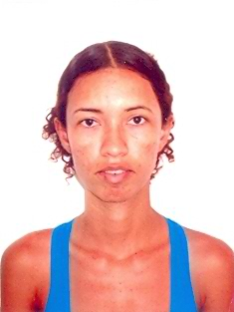 | ESTAÇÃO BELO MONTE
NOME LEITURISTA: Nívea Maria Goes Vieira
DATA DE NASCIMENTO: 17/02/81
NACIONALIDADE: Brasileira
ESTADO CIVIL: Solteira
ATIVIDADE:
ENDEREÇO: Rua da Matriz, s/nº. Belo Monte – AL.
CEP: 57.435 - 000
TELEFONE: (82) 8107 – 0295
EXPERIÊNCIA: Não. Foi treinada pelo hidrometrista da PETCON
DATA DE TREINAMENTO: 13/12/10 e 18/02/11
PRESTAÇÃO DE SERVIÇOS (anterior a contratação): 13/12/10 a 02/01/11
DATA DE ADMISSÃO: 03/01/11
SALÁRIO: 1 salário mínimo
OBSERVAÇÕES: Contato auxiliar Simone (cozinheira) - (82) 8141 – 2895

